**班级动态**

**2024.5.28**

1. 早晨入园

应到30人，实到30人，今天大部分幼儿都能按时来园，能有礼貌地和老师打招呼。

二、点心时间、桌面游戏

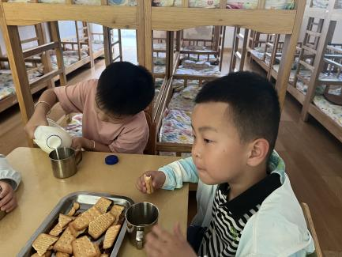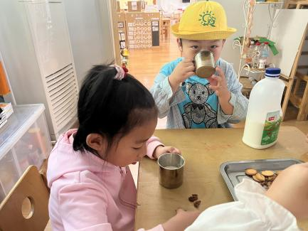早晨入园后，孩子们进行自主点心，他们能有序地洗手、拿杯子、倒牛奶、吃点心，基本了解了点心的每个环节和顺序，并在提醒下有序地做好每件事情。点心后孩子们自主选择积木进行桌面游戏。

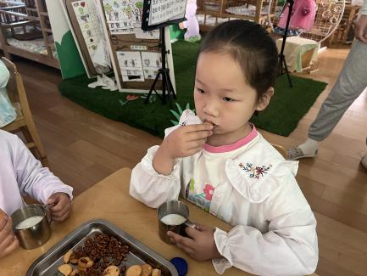

三、户外活动

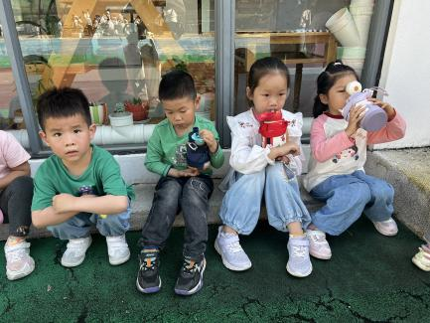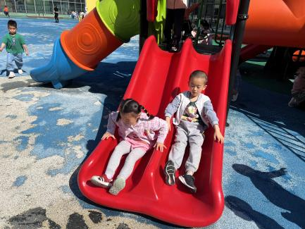今天我们户外玩了好玩的轮胎，游戏中孩子们达到了一定的运动量，并及时补充水分并适当地休息。

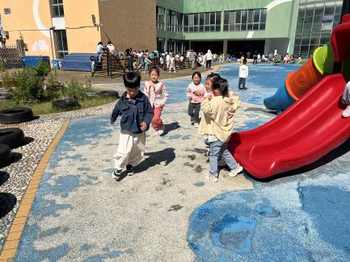

四、集体活动

今天的集体活动是音乐《六一儿童节》

这是一节歌唱活动。《六一儿童节》为一段体歌曲，由五个乐句组成，其节奏多为十六分音符以及附点音符，欢快活泼，旋律激昂向上。歌词通过描述性的语言讲述了小朋友在节日里载歌载舞，尽情欢笑的快乐气氛，表达了孩子们对节日的喜爱之情。活动中主要运用图谱的方式引导幼儿感受歌曲欢快的旋律和节奏，体验节日的幸福和快乐。

活动中，孩子们在欣赏歌曲中理解了歌词内容，感受歌曲高昂欢快的旋律和节奏，能够有表情地演唱歌曲，并体验节日的幸福和快乐。

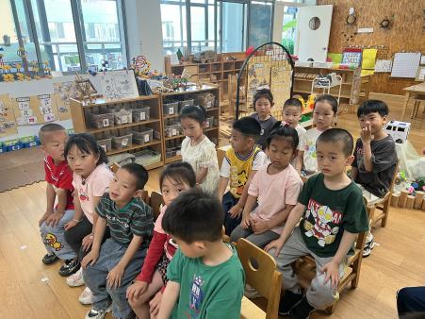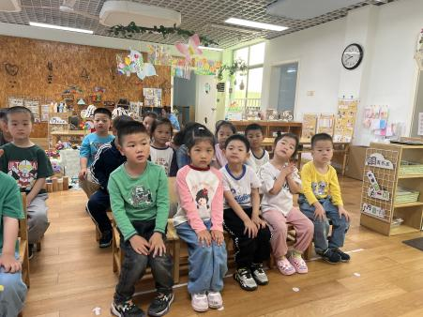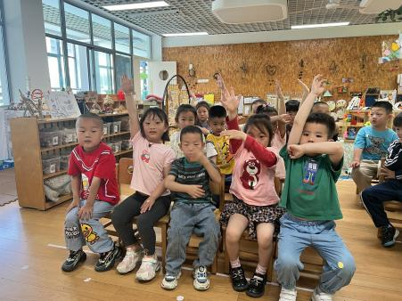

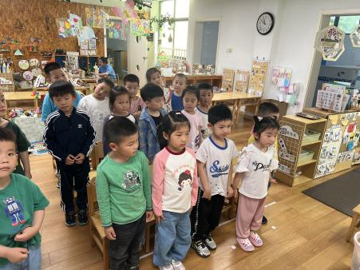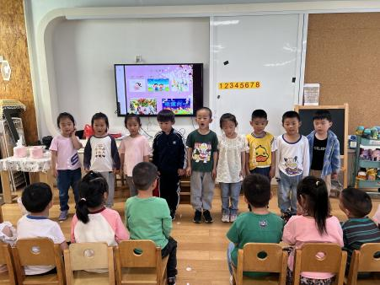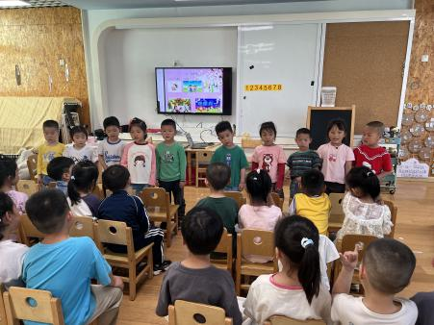

1. 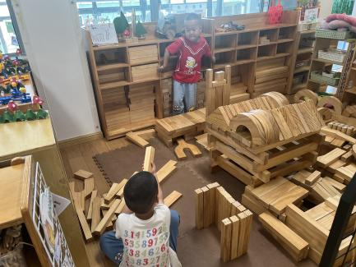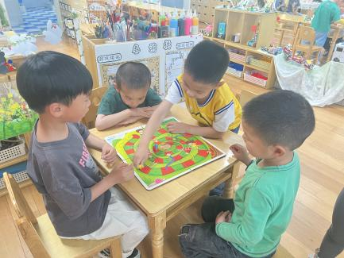区域游戏

